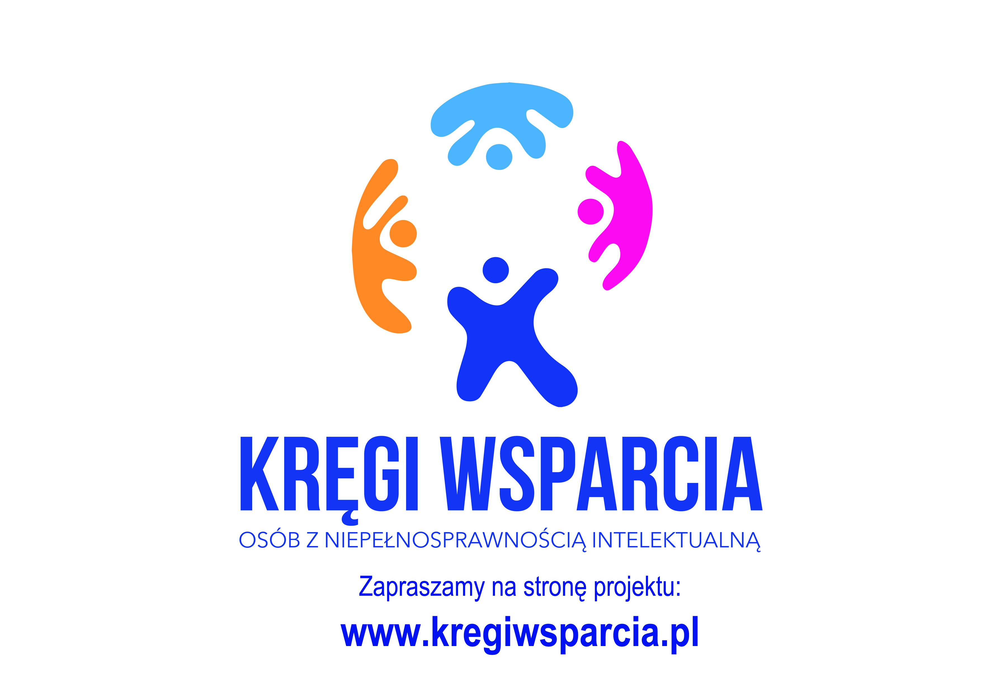

REGULAMIN KONKURSU
„Kręgi Wsparcia” – wymyśl hasło promujące ideę kręgów wsparcia

§ 1. Postanowienia ogólne
- Nazwa Konkursu: „Kręgi Wsparcia” – wymyśl hasło promujące ideę kręgów wsparcia.
- Organizatorem Konkursu jest Polskie Stowarzyszenie na rzecz Osób
z Niepełnosprawnością Intelektualną Zarząd Główny z siedzibą w: ul. Głogowa 2B, 02-639 Warszawa („Organizator”); wraz z Polskie Stowarzyszenie na rzecz Osób
z Niepełnosprawnością Intelektualną Koło w Biskupcu z siedzibą w: ul. Gdańska 1, 11-300 Biskupiec („Organizator”).
- Konkurs jest organizowany w ramach projektu „Bezpieczna przyszłość Osób
z niepełnosprawnością intelektualną – testowanie modelu”, współfinansowanego ze środków Unii Europejskiej, z Europejskiego Funduszu Społecznego, w ramach Programu Operacyjnego Wiedza Edukacja Rozwój na lata 2014-2020.
- Konkurs ma na celu promocję idei budowania kręgów wsparcia wokół Osób
z niepełnosprawnością intelektualną.
- Przedmiotem konkursu jest wymyślenie hasła promującego ideę budowania kręgów wsparcia wokół Osób z niepełnosprawnością intelektualną.
- Hasła będą wykorzystywane do promocji idei kręgów wsparcia w mediach społecznościowych, na plakatach, ulotkach, w artykułach, spotkaniach informacyjno-edukacyjnych oraz wszelkich formach promujących Kręgi Wsparcia.
- Celem konkursu jest:
  - promocja idei budowania kręgów wsparcia wokół Osób z niepełnosprawnością intelektualną,
  - popularyzacja wiedzy na temat niepełnosprawności intelektualnej,
  - upowszechnianie korzyści płynących z budowania kręgów wsparcia wokół Osób
z niepełnosprawnością intelektualną,
  - kształtowanie pozytywnej postawy wobec Osób z niepełnosprawnością intelektualną,
  - integracja środowiska lokalnego ze społecznością Polskiego Stowarzyszenia na rzecz Osób z Niepełnosprawnością Intelektualną Koło w Biskupcu,
  - prowadzenie kampanii informacyjno-edukacyjnej na temat budowania kręgów wsparcia wokół Osób z niepełnosprawnością intelektualną.

§ 2. Warunki uczestnictwa w Konkursie
Uczestnikiem Konkursu („Uczestnik”) może być osoba fizyczna, która:
- posiada pełną zdolność do czynności prawnych, natomiast osoby mające ograniczoną zdolność do czynności prawnych biorą udział w Konkursie za zgodą swojego przedstawiciela ustawowego lub opiekuna prawnego,
- nie jest członkiem najbliższej rodziny (tj. małżonkowie, dzieci, wnuki, rodzeństwo, rodzice) członków komisji konkursowej,
- zamieszkuje na terenie Powiatu olsztyńskiego lub Powiatu m. Olsztyn,
- zapoznała się z informacjami na temat kręgów wsparcia tworzonych wokół Osób
z niepełnosprawnością intelektualną (informacje te są dostępne m.in. na stronie internetowej: https://kregiwsparcia.pl/).

§ 3. Zasady uczestnictwa w Konkursie
- Warunkiem uczestnictwa w Konkursie jest łączne spełnienie następujących wymagań:
  - posiadanie statusu Uczestnika zgodnie z § 2,
  - wypełnienie formularza zgłoszeniowego z oświadczeniem „Wyrażam zgodę” (niewyrażenie zgody na przetwarzanie danych osobowych jest równoznaczne z brakiem możliwości wzięcia udziału w konkursie), którego wzór stanowi załącznik nr 1 do niniejszego Regulaminu,
  - przekazanie Organizatorowi w terminie 11.01.2021-19.02.2021 do godz. 12:00 hasła promującego ideę kręgów wsparcia wraz z formularzem zgłoszeniowym i oświadczeniem „Wyrażam zgodę” za pośrednictwem poczty elektronicznej na poniższy adres mailowy: kregi_wsparcia@psonibiskupiec.pl wpisując w temacie: Konkurs – kręgi wsparcia,
  - hasła zgłoszone po terminie (tj. 19.02.2021 r. godz. 12:00) lub niekompletne (tj. bez podpisanego formularza Uczestnika i oświadczeń) nie będą rozpatrywane,
  - zgłoszone hasło powinno być wymyślone przez Uczestnika i nie powinno być wcześniej nigdzie prezentowane/wykorzystywane. Nieprzestrzeganie tej zasady jest równoznaczne
z wykreśleniem Osoby z listy Uczestników Konkursu,
  - każdy Uczestnik Konkursu może przesłać maksymalnie jedno hasło promujące ideę kręgów wsparcia,
  - po przyjęciu i zarejestrowaniu zgłoszenia każdy Uczestnik otrzyma zwrotną wiadomość
z potwierdzeniem udziału w konkursie.
- Konkurs odbędzie się w dwóch kategoriach wiekowych:
  - I kategoria – osoby w wieku od 14 do 19 roku życia,
  - II kategoria – osoby w wieku powyżej 19 roku życia.

§ 4. Nagrody
- Hasła promujące ideę kręgów wsparcia będą oceniane przez Komisję konkursową („Komisja”), powołaną w składzie określonym przez Organizatora.
- Komisja wyłoni zwycięzców do dnia 28.02.2021 r.
- Zwycięzcy zostaną wyłonieni zgodnie z oceną, której podlegać będzie:
  - inwencja i pomysłowość prezentacji tematyki,
  - oryginalność hasła,
  - znajomość tematu przedmiotu Konkursu.
- Decyzje Komisji zapadają większością głosów, w przypadku równości głosów decyduje głos Przewodniczącego Komisji.
- Decyzja Komisji co do wyboru nagrodzonych prac jest ostateczna i nie podlega zaskarżeniu.
- Z rozstrzygnięcia Konkursu zostanie sporządzony protokół.
- Zostaną przyznane nagrody rzeczowe w dwóch kategoriach wiekowych:
  - za zajęcie I miejsca,
  - za zajęcie II miejsca,
  - za zajęcie III miejsca.
- Dodatkowo zostanie przyznanych 5 wyróżnień, których laureaci otrzymają zestaw gadżetów.
- Zdobywcy nagród zostaną powiadomieni o wygranej pocztą elektroniczną lub telefonicznie
w przeciągu 7 dni od daty rozstrzygnięcia Konkursu, na adres e-mail lub numer telefonu wskazany przez nich w trakcie Konkursu.
- Informacje o laureatach Konkursu (imię, nazwisko, zdjęcia) będą publikowane na profilu Facebook PSONI Koło w Biskupcu oraz na stronie internetowej: https://kregiwsparcia.pl/.
- Laureaci Konkursu nie mają prawa do wymiany Nagrody na nagrodę innego rodzaju, ani żądania wypłacenia ekwiwalentu pieniężnego Nagrody.
- Laureat Konkursu nie ma prawa do przeniesienia prawa do Nagrody na osoby trzecie.
- Nagrody będą do odebrania osobiście pod adresem: PSONI Koło w Biskupcu ul. Gdańska 1, 11-300 Biskupiec.
- W Konkursie Uczestnik może wygrać, tylko jedną nagrodę.

§ 5. Dane osobowe Uczestników Konkursu
- Warunkiem udziału w Konkursie jest złożenie pisemnego formularza zgłoszeniowego i oświadczenia, o których mowa w § 3 ust. 1 pkt. B przez Uczestnika Konkursu poprzez podanie prawdziwych danych osobowych, tj.: imienia, nazwiska, adresu pocztowego, adresu e-mail i numeru telefonu kontaktowego niezbędnych do przekazania nagrody. Formularz wraz z oświadczeniem będą dostępne na profilu Facebook PSONI Koło w Biskupcu. Wzór formularza i oświadczenia stanowi załącznik do Regulaminu.
- Uczestnik przystępujący do Konkursu:
  - wyraża zgodę na przetwarzanie swoich danych osobowych zgodnie z ustawą z dnia 10 maja 2018 r. o ochronie danych osobowych oraz Rozporządzeniem Parlamentu Europejskiego i Rady (UE) 2016/679 z dnia 27 kwietnia 2016 r. w sprawie ochrony osób fizycznych w związku z przetwarzaniem danych osobowych i w sprawie swobodnego przepływu takich danych,
  - ma prawo dostępu do swoich danych osobowych i możliwości ich poprawienia,
  - został poinformowany, że dane osobowe są przetwarzane wyłącznie w celu umożliwienia uczestnictwa w konkursie „Kręgi Wsparcia – wymyśl hasło promujące ideę kręgów wsparcia” przez Polskie Stowarzyszenie na rzecz Osób z Niepełnosprawnością Intelektualną Koło w Biskupcu (z siedzibą przy ul. Gdańskiej 1, 11-300 Biskupiec) oraz przez Polskie Stowarzyszenie na rzecz Osób z Niepełnosprawnością (z siedzibą przy ul. Głogowej 2B, 02-639 Warszawa).
- Dane osób, które otrzymają nagrody (imię i nazwisko) będą udostępnione nieograniczonej liczbie odbiorców na zasadach określonych w Regulaminie Konkursu (§ 4 ust..10).
- Wyrażenie zgody na przetwarzanie danych osobowych jest dobrowolne, jednak niezbędne do uczestnictwa w Konkursie „Kręgi Wsparcia – wymyśl hasło promujące ideę kręgów wsparcia”.

§ 6. Prawa autorskie
- W przypadku zgłoszeń, które spełniają przesłanki uznania za utwór w rozumieniu przepisów Ustawy (dalej „Utwór”), każdy Uczestnik z chwilą dokonania Zgłoszenia przekazuje majątkowe prawa autorskie Organizatorowi do Utworu na poniższych polach eksploatacji:
  - korzystanie w ramach reklamy lub promocji (w tym w szczególności wykorzystywanie w materiałach reklamowych, wydawanie i rozpowszechnianie jako materiałów reklamowych, itp.), niezależnie od formy materiałów reklamowych lub ich wielkości, techniki utrwalania oraz miejsca ekspozycji, jak również od ich ilości, nakładu, techniki sporządzenia i sposobu dystrybucji,
  - umieszczanie na opakowaniach towarów,
  - zapisywanie i odtwarzanie w pamięci komputerów lub przesyłanie za pomocą sieci komputerowych (w tym w szczególności przy wykorzystaniu sieci Internet), umieszczanie lub wykorzystywanie w bazach danych,
  - publiczne rozpowszechnianie w sieci Internet, w szczególności poprzez zamieszczenie na stronach www, portalach społecznościowych np. Facebook,
  - udzielanie sublicencji.
- Przekazanie majątkowych praw autorskich następuje bez prawa do wynagrodzenia na każdym z ww. pól eksploatacji.
- Przekazanie majątkowych praw autorskich jest skuteczne bez ograniczeń terytorialnych i czasowych.
- Uczestnik udziela Organizatorowi zezwolenia na korzystanie i rozporządzanie wszelkimi utworami zależnymi do Utworu oraz na udzielanie dalszych zezwoleń na korzystanie i rozporządzanie wyżej wymienionymi utworami zależnymi, na wszelkich polach eksploatacji wymienionych w ust. 1 powyżej.
- Z chwilą przekazania majątkowych praw autorskich, Organizatorowi przysługuje prawo do stosowania zapożyczeń z Utworu/ów, poprzez umieszczanie jego/ich fragmentów lub zamieszczanie jego/ich w całości w innych utworach w rozumieniu przepisów o prawie autorskim. Z tytułu przyznania prawa dostosowania zapożyczeń nie przysługuje Uczestnikowi odrębne wynagrodzenie. Uczestnik, poprzez wzięcie udziału w Konkursie, zezwala na nieoznaczanie jego autorstwa w stosowanych zapożyczeniach. Prawo do stosowania zapożyczeń przysługuje bez ograniczeń terytorialnych.
- Uczestnik, bez prawa do wynagrodzenia, udziela Organizatorowi nieodwołalnego zezwolenia na ingerencję w integralność Utworu/ów, w tym w szczególności na wykorzystywanie części Utworu/ów, łączenie jego/ich z innymi utworami lub dziełami niestanowiącymi utworów. Takie zezwolenie skuteczne jest bez ograniczeń terytorialnych i czasowych.
- Uczestnik zobowiązuje się zwolnić Organizatora od wszelkich roszczeń osób trzecich powstałych w związku z faktem, że w dacie przekazania majątkowych praw autorskich lub przeniesienia jakichkolwiek praw, nie przysługiwały one Uczestnikowi, w zakresie określonym w Regulaminie. W razie postępowania sądowego, Uczestnik wstąpi w miejsce Organizatora albo, gdy taka zmiana podmiotowa okaże się niemożliwa, weźmie udział w sprawie razem z Organizatorem po stronie pozwanej, chyba, że Organizator wyraźnie postanowi odmiennie. Uczestnik zobowiązany jest w razie jakichkolwiek roszczeń osób trzecich, do udostępnienia Organizatorowi wszelkiej dostępnej dokumentacji.
§ 7. Reklamacje
- Reklamacje dotyczące Konkursu z zastrzeżeniem § 4 ust. 5 mogą być składane przez Uczestników Konkursu za pośrednictwem, poczty elektronicznej na adres
kregi_wsparcia@psonibiskupiec.pl lub w formie pisemnej listem poleconym wysłanym na adres siedziby Organizatora, jednakże nie później niż w terminie14 dni od daty zakończenia Konkursu.
- O zachowaniu terminu opisanego w ust. 1. Regulaminu decyduje data nadania reklamacji.
- Reklamacje winny wskazywać dane wnoszącego reklamację, w szczególności umożliwiające udzielenie odpowiedzi na reklamację oraz zwięzły opis przedmiotu reklamacji.
- Skutecznie złożone reklamacje, będą rozpatrywane nie później niż w terminie 14 dni od daty otrzymania reklamacji. Zgłaszający reklamację zostanie powiadomiony o wyniku rozpatrzenia reklamacji listem poleconym wysłanym najpóźniej w ciągu 7 dni od daty rozpatrzenia reklamacji.

§ 8. Ochrona danych osobowych
Zgodnie z art. 14 ust. 1−2 rozporządzenia Parlamentu Europejskiego i Rady (UE) 2016/679 z 27.04.2016 r. w sprawie ochrony osób fizycznych w związku z przetwarzaniem danych osobowych i w sprawie swobodnego przepływu takich danych oraz uchylenia dyrektywy 95/46/WE (ogólne rozporządzenie o ochronie danych) zwanego dalej RODO – informuje się, że:
I. Administrator danych osobowych
Administratorem danych osobowych uczestników Konkursu jest Polskie Stowarzyszenie na rzecz Osób
z Niepełnosprawnością Intelektualną Koło w Biskupcu z siedzibą w Biskupcu, ul. Gdańska 1, 11-300 Biskupiec oraz Polskie Stowarzyszenie na rzecz Osób z Niepełnosprawnością z siedzibą w Warszawie,
ul. Głogowa 2B, 02-639 Warszawa
II. Inspektor Ochrony Danych
Dane kontaktowe Inspektora Ochrony Danych – adres do korespondencji: Inspektor Ochrony Danych PSONI Koło w Biskupcu, ul. Gdańska 1, 11-300 Biskupiec.
III. Cele przetwarzania danych i podstawy prawne przetwarzania
Administrator będzie przetwarzać dane uczestników Konkursu, w celach związanych z przeprowadzeniem i rozstrzygnięciem Konkursu „Kręgi Wsparcia – wymyśl hasło promujące ideę kręgów wsparcia”.
IV. Okres przechowywania danych
Dane osobowe będą przechowywane do momentu zakończenia realizacji projektu i jego rozliczenia oraz do momentu zamknięcia i rozliczenia Programu Operacyjnego Wiedza Edukacja Rozwój na lata 2014-2020 oraz zakończenia okresu trwałości dla projektu i okresu archiwizacyjnego w zależności od tego, która z tych dat nastąpi później.
V. Kategorie danych osobowych
Administrator będzie przetwarzać następujące kategorie danych uczestników Konkursu: imię i nazwisko, adres, telefon, e-mail.
VI. Prawa osób, których dane dotyczą
Uczestnik Konkursu posiada:
- na podstawie art. 15 RODO prawo dostępu do danych osobowych jego dotyczących;
- na podstawie art. 16 RODO prawo do sprostowania jego danych osobowych**;
- na podstawie art. 18 RODO prawo żądania od administratora ograniczenia przetwarzania danych osobowych z zastrzeżeniem przypadków, o których mowa w art. 18 ust. 2 RODO ***;
- prawo do wniesienia skargi do Prezesa Urzędu Ochrony Danych Osobowych, gdy uzna, że przetwarzanie jego danych osobowych dotyczących narusza przepisy RODO.
VII. Prawo wniesienia skargi do organu nadzorczego
Uczestnik Konkursu ma prawo wniesienia skargi do organu nadzorczego, którym w Polsce jest Prezes Urzędu Ochrony Danych Osobowych.
VIII. Odbiorcy danych
Dane osobowe uczestników Konkursu mogą zostać ujawnione jedynie podmiotom audytowo-kontrolnym na podstawie umów zawartych z Zamawiającym w zakresie powierzenia danych osobowych.
IX. Źródło danych
Dane osobowe uczestników Konkursu pochodzą z załącznika do Regulaminu Konkursu pn. „Kręgi Wsparcia – wymyśl hasło promujące ideę kręgów wsparcia”.
X. Informacja dotycząca zautomatyzowanego przetwarzania danych osobowych
Dane uczestników Konkursu nie będą przetwarzane w sposób zautomatyzowany.
XI. Dodatkowe informacje
Uczestnikom Konkursu nie przysługuje:
- w związku z art. 17 ust. 3 lit. b, d lub e RODO prawo do usunięcia danych osobowych;
- prawo do przenoszenia danych osobowych, o którym mowa w art. 20 RODO;
- na podstawie art. 21 RODO prawo sprzeciwu, wobec przetwarzania danych osobowych, gdyż podstawą prawną przetwarzania danych osobowych jest art. 6 ust. 1 lit. c RODO

§ 9. Postanowienia końcowe
- Organizator ma prawo do zmiany postanowień niniejszego Regulaminu, o ile nie wpłynie to na pogorszenie warunków uczestnictwa w Konkursie, jednak tylko z ważnych przyczyn podyktowanych względami organizacyjnymi, ekonomicznymi lub prawnymi. Dotyczy to w szczególności zmian terminów poszczególnych czynności konkursowych. Zmieniony Regulamin obowiązuje od momentu poinformowania o zmianie przez publikację informacji o zmianie i zmienionego Regulaminu na profilu Facebook PSONI Koło w Biskupcu. Organizator zastrzega sobie prawo weryfikacji, czy Uczestnicy spełniają warunki określone w Regulaminie. W tym celu Organizator może żądać od Uczestnika złożenia określonych oświadczeń, podania określonych danych bądź przedłożenia określonych dokumentów.
- Odmowa Uczestnika wyklucza Uczestnika z Konkursu, o ile wątpliwości Organizatora są uzasadnione.
- Zgłoszenie udziału w Konkursie oznacza, iż Uczestnik Konkursu zapoznał się z treścią Regulaminu i przedmiotowy Regulamin akceptuje.
- Pełna treść Regulaminu jest dostępna na profilu Facebook PSONI Koło w Biskupcu.
Regulamin został zatwierdzony przez Organizatora konkursu
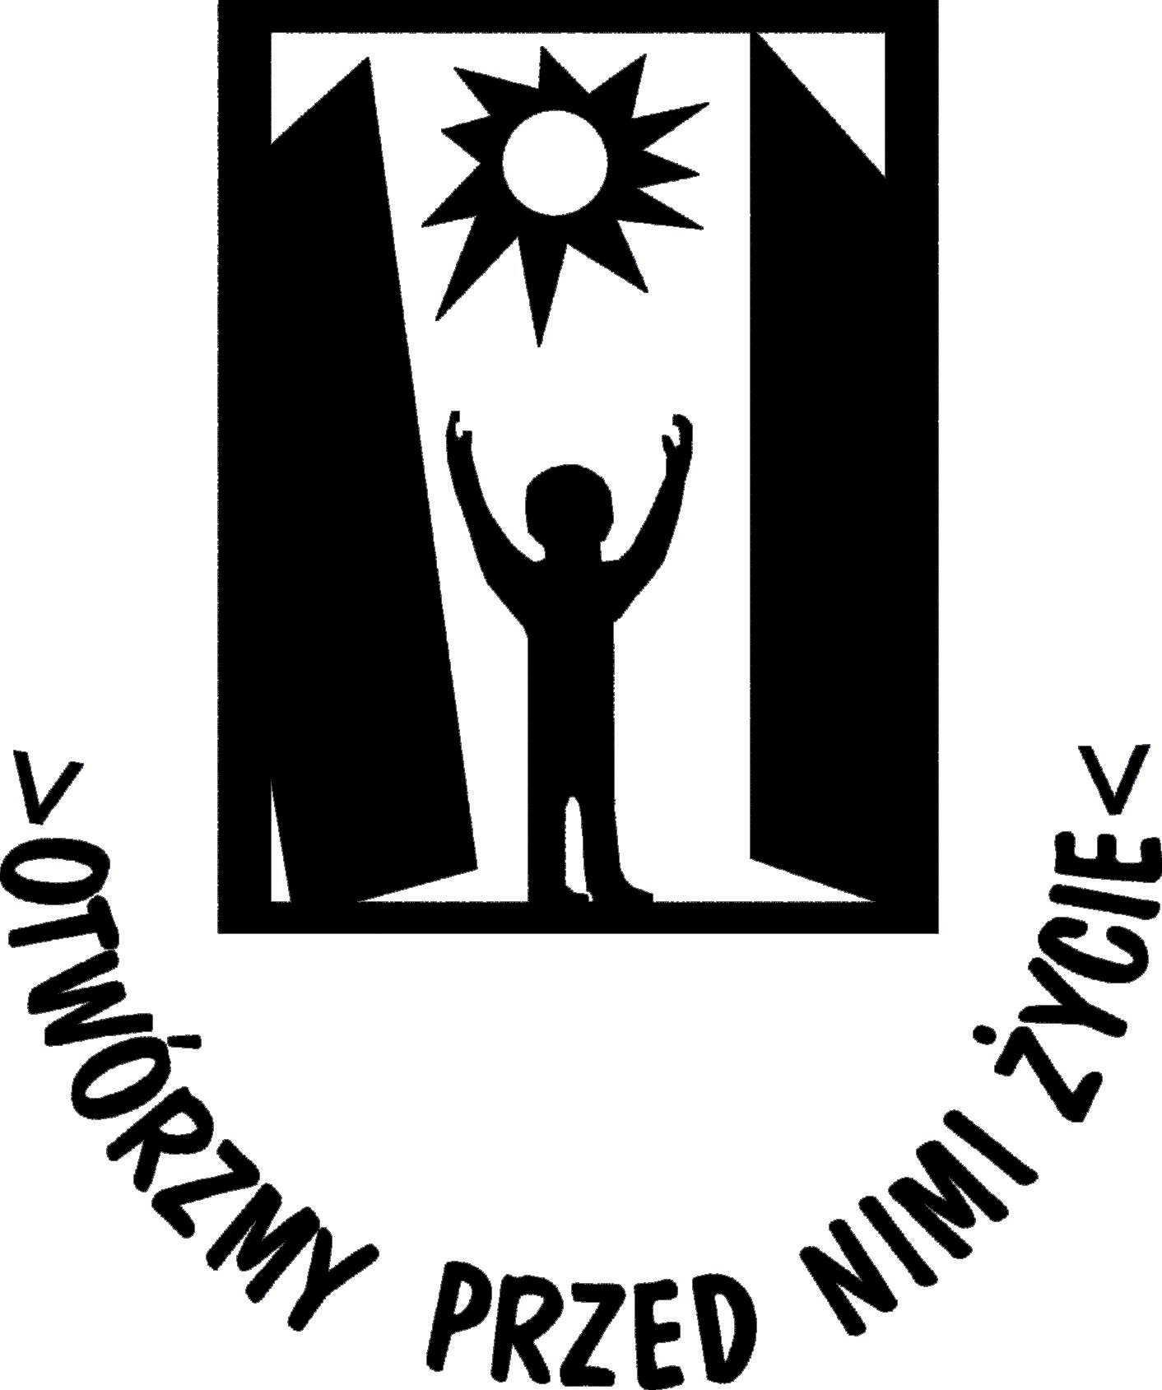

Załącznik nr 1 do Regulaminu konkursu „Kręgi wsparcia – wymyśl hasło promujące ideę kręgów wsparcia”
FORMULARZ ZGŁOSZENIOWY
Nazwisko i imię Uczestnika/czki Konkursu:
Wiek Uczestnika/czki:
Adres zamieszkania Uczestnika/czki:
Dane kontaktowe:
  - Numer telefonu:
  - Adres e-mail:
Hasło promujące idee kręgów wsparcia:

Oświadczam, że zgłoszone hasło jest mojego autorstwa i wcześniej nie było nigdzie prezentowane.
Wyrażam zgodę / Nie wyrażam zgody* na przetwarzanie moich danych osobowych /oraz danych osobowych dziecka, którego jestem prawnym opiekunem/*, (imię i nazwisko Uczestnika, adres, e-mail, telefon kontaktowy) zawartych w formularzu zgłoszeniowym przez Polskie Stowarzyszenie na rzecz Osób
z Niepełnosprawnością Intelektualną Koło w Biskupcu z siedzibą w Biskupcu przy ul. Gdańskiej 1, 11-300 Biskupiec, wyłącznie w celu uczestnictwa w konkursie „Kręgi wsparcia – wymyśl hasło promujące ideę kręgów wsparcia”, zgodnie z Ustawą z dn. 10 maja 2018 r. o ochronie danych osobowych oraz Rozporządzenia Parlamentu Europejskiego i Rady (UE) 2016/679 z dnia 27 kwietnia 2016 r. w sprawie ochrony osób fizycznych w związku z przetwarzaniem danych osobowych i w sprawie swobodnego przepływu takich danych. Dane osób, które otrzymają nagrody będą udostępnione nieograniczonej liczbie odbiorców na zasadach określonych w Regulaminie Konkursu. Osobie, której dane dotyczą, przysługuje prawo dostępu do treści swoich danych oraz ich poprawiania. Podanie danych jest dobrowolne, jednak niezbędne do realizacji w/w celu.

Oświadczam, iż zapoznałam/em się z Regulaminem konkursu „Kręgi wsparcia – wymyśl hasło promujące ideę kręgów wsparcia” z załącznikiem i akceptuję jego treść.
Imię i nazwisko Uczestnika/Uczestniczki | Data i czytelny podpis Uczestnika/Uczestniczki lub prawnego opiekuna/rodzica
……………………………………….. | ………………………………………………
*niepotrzebne skreślić

